Hospital General
Sistema de Gestión Hospitalaria - Base de Datos

Planteamiento de la Problemática
En los centros hospitalarios, la gestión de la información suele realizarse de manera manual o mediante sistemas aislados que carecen de interoperabilidad. Esta fragmentación operativa provoca graves deficiencias en la administración de recursos y la atención clínica. Entre las principales dificultades se encuentran la redundancia de datos, la pérdida de trazabilidad en el historial médico, errores críticos en la disponibilidad de agendas para citas y una falta de sincronización en tiempo real entre el personal médico, administrativo y de enfermería.

Actualmente, el flujo de información de pacientes, empleados, recetas e historiales médicos carece de una arquitectura de datos centralizada, lo que obliga a las instituciones a depender de medios físicos o bases de datos no normalizadas. Esto impacta directamente en la calidad del servicio y en la seguridad del paciente, ya que el personal clínico no cuenta con una "fuente única de verdad" para la toma de decisiones críticas en diagnósticos y tratamientos de urgencia.

Además, la ausencia de un Sistema de Gestión de Bases de Datos (DBMS) robusto genera ineficiencia en procesos internos fundamentales. La falta de restricciones de integridad y reglas de negocio automatizadas provoca colisiones en la asignación de doctores y errores en el seguimiento de tratamientos prolongados. Esta desorganización no solo eleva los costos operativos por la duplicidad de tareas, sino que compromete la integridad y confidencialidad de la información sensible, exponiendo al hospital a riesgos de seguridad y cumplimiento normativo.

Objetivo de la Solución
El diseño e implementación de una base de datos relacional para el sistema hospitalario tiene como objetivo centralizar, normalizar y gestionar de manera eficiente toda la capa de persistencia de datos relacionada con pacientes, personal y procesos clínicos.
Mediante la implementación de este modelo se busca:
- Eliminar la redundancia y duplicidad mediante la aplicación de la Tercera Forma Normal (3FN).
- Garantizar la integridad referencial y la consistencia de los datos en todas las transacciones.
- Implementar mecanismos de consulta optimizados para el acceso rápido al historial clínico.
- Establecer un control de acceso basado en roles (RBAC) para asegurar la privacidad de la información.
- Optimizar la lógica de negocio para la asignación de recursos médicos y hospitalarios.

Descripción General de la Solución
La base de datos está fundamentada en un Modelo Entidad-Relación diseñado para soportar la escalabilidad y la concurrencia. Se emplea una estructura de especialización para gestionar los diversos roles de la organización; mediante una tabla base de Persona, se derivan entidades específicas como Paciente y Empleado (subdividido en Doctor, Enfermero, Administrador y Mantenimiento), vinculadas a través de claves primarias y foráneas que aseguran la herencia de atributos.
Asimismo, la lógica del sistema se articula a través de tablas transaccionales para Citas, Recetas e Historial Médico. Estas tablas permiten llevar un registro histórico e inmutable de la atención médica, facilitando la auditoría y el seguimiento clínico. El modelo está diseñado bajo los principios ACID (Atomicidad, Consistencia, Aislamiento y Durabilidad), asegurando que cada registro y actualización de datos sea confiable y esté disponible en tiempo real para todos los nodos del sistema.

1. Problemas Identificados
- Redundancia de datos: Registro manual y duplicado de entidades en distintos departamentos.
- Inexistencia de Integridad Referencial: Falta de control y validación en la programación de citas y disponibilidad de especialistas.
- Fragmentación de Información: Datos clínicos incompletos, desactualizados o inaccesibles por falta de un repositorio central.
- Latencia en Consultas: Dificultad técnica para consolidar el historial médico de un paciente de forma inmediata.
- Descoordinación Operativa: Procesos administrativos y médicos desvinculados por falta de una plataforma compartida.
- Vulnerabilidad de Datos: Riesgo elevado de pérdida, corrupción o acceso no autorizado a información sensible.

2. Solución Propuesta con Base de Datos
- Diseño de Esquema Normalizado: Implementación de tablas estructuradas siguiendo estándares de normalización para evitar anomalías de inserción o borrado.
- Gestión de Llaves Primarias y Foráneas: Uso de identificadores únicos para garantizar la unicidad y relaciones sólidas entre registros.
- Centralización Transaccional: Almacenamiento de todos los flujos de trabajo en un sistema de gestión de base de datos relacional único.
- Optimización de Consultas (Queries): Estructura diseñada para respuestas rápidas y generación de reportes operativos en tiempo real.
- Seguridad y Privacidad: Implementación de restricciones y permisos específicos según el perfil del usuario.

3. Beneficios del Sistema
- Eficiencia Operativa: Automatización de flujos de trabajo y reducción de la carga administrativa.
- Precisión de Datos: Reducción drástica de errores humanos mediante validaciones automáticas y tipos de datos definidos.
- Continuidad del Cuidado: Mejora sustancial en el seguimiento de tratamientos gracias a un historial médico unificado.
- Optimización de Recursos: Control preciso de agendas, turnos de personal y asignación de consultorios.
- Gobernanza de Información: Disponibilidad de datos confiables para auditorías, estadísticas y toma de decisiones gerenciales.

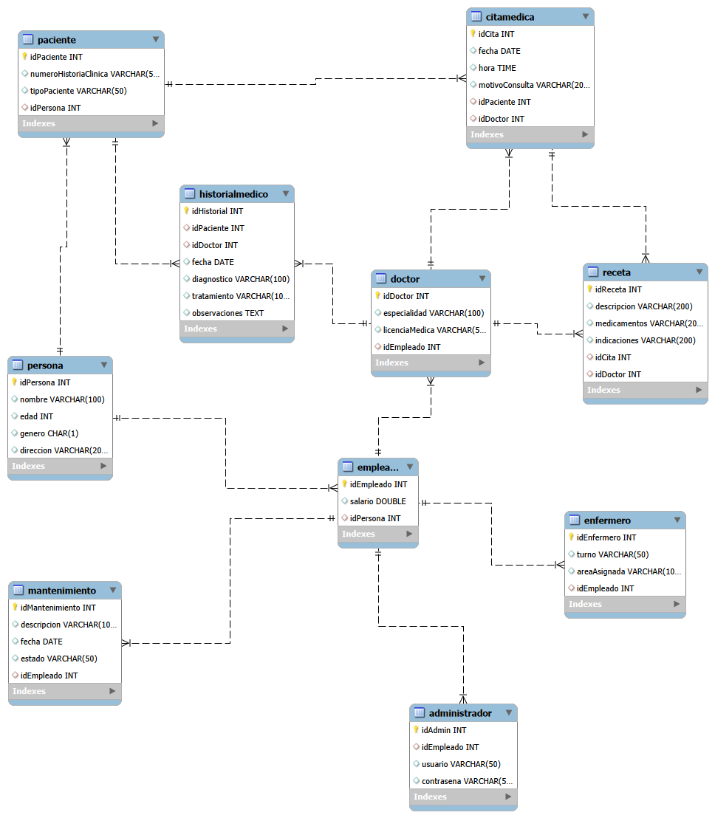

Diccionario de Datos – Base de Datos Hospital
Tabla Persona
Campo | Tipo de dato | Tamaño | Descripción | Restricciones
idPersona | INT | — | Identificador único de la persona | PK, AUTO_INCREMENT
nombre | VARCHAR | 100 | Nombre completo de la persona | NOT NULL
edad | INT | — | Edad de la persona | —
genero | CHAR | 1 | Género (H/M) | —
direccion | VARCHAR | 200 | Dirección de la persona | —

Tabla Paciente
Campo | Tipo de dato | Tamaño | Descripción | Restricciones
idPaciente | INT | — | Identificador del paciente | PK, AUTO_INCREMENT
numeroHistoriaClinica | VARCHAR | 50 | Código de historial clínico | —
tipoPaciente | VARCHAR | 50 | Tipo (General, Crítico, etc.) | —
idPersona | INT | — | Relación con Persona | FK

Tabla Empleado
Campo | Tipo de dato | Tamaño | Descripción | Restricciones
idEmpleado | INT | — | Identificador del empleado | PK, AUTO_INCREMENT
salario | DOUBLE | — | Salario del empleado | —
idPersona | INT | — | Relación con Persona | FK

Tabla Doctor
Campo | Tipo de dato | Tamaño | Descripción | Restricciones
idDoctor | INT | — | Identificador del doctor | PK, AUTO_INCREMENT
especialidad | VARCHAR | 100 | Especialidad médica | —
licenciaMedica | VARCHAR | 50 | Número de licencia médica | —
idEmpleado | INT | — | Relación con Empleado | FK

Tabla Enfermero
Campo | Tipo de dato | Tamaño | Descripción | Restricciones
idEnfermero | INT | — | Identificador del enfermero | PK, AUTO_INCREMENT
turno | VARCHAR | 50 | Turno laboral | —
areaAsignada | VARCHAR | 100 | Área de trabajo | —
idEmpleado | INT | — | Relación con Empleado | FK

Tabla Administrador
Campo | Tipo de dato | Tamaño | Descripción | Restricciones
idAdmin | INT | — | Identificador del administrador | PK, AUTO_INCREMENT
idEmpleado | INT | — | Relación con Empleado | FK
usuario | VARCHAR | 50 | Nombre de usuario | —
contrasena | VARCHAR | 50 | Contraseña | —

Tabla Mantenimiento
Campo | Tipo de dato | Tamaño | Descripción | Restricciones
idMantenimiento | INT | — | Identificador del mantenimiento | PK, AUTO_INCREMENT
descripcion | VARCHAR | 100 | Descripción del trabajo | —
fecha | DATE | — | Fecha del mantenimiento | —
estado | VARCHAR | 50 | Estado (Pendiente, Completado) | —
idEmpleado | INT | — | Relación con Empleado | FK

Tabla CitaMedica
Campo | Tipo de dato | Tamaño | Descripción | Restricciones
idCita | INT | — | Identificador de la cita | PK, AUTO_INCREMENT
fecha | DATE | — | Fecha de la cita | —
hora | TIME | — | Hora de la cita | —
motivoConsulta | VARCHAR | 200 | Motivo de consulta | —
idPaciente | INT | — | Relación con Paciente | FK
idDoctor | INT | — | Relación con Doctor | FK

Tabla Receta
Campo | Tipo de dato | Tamaño | Descripción | Restricciones
idReceta | INT | — | Identificador de la receta | PK, AUTO_INCREMENT
descripcion | VARCHAR | 200 | Descripción del padecimiento | —
medicamentos | VARCHAR | 200 | Medicamentos recetados | —
indicaciones | VARCHAR | 200 | Indicaciones médicas | —
idCita | INT | — | Relación con CitaMedica | FK
idDoctor | INT | — | Relación con Doctor | FK

Tabla HistorialMedico
Campo | Tipo de dato | Tamaño | Descripción | Restricciones
idHistorial | INT | — | Identificador del historial | PK, AUTO_INCREMENT
idPaciente | INT | — | Relación con Paciente | FK
idDoctor | INT | — | Relación con Doctor | FK
fecha | DATE | — | Fecha del registro | —
diagnostico | VARCHAR | 100 | Diagnóstico médico | —
tratamiento | VARCHAR | 100 | Tratamiento aplicado | —
observaciones | TEXT | — | Observaciones adicionales | —

